郑州大学网络空间安全学院
《信息系统安全》学生实验报告
实验三 - Linux安全基线检查实验
（2024 版）
实验名称 | 实验3: Linux安全基线检查实验
学号 | 202378030320 | 姓名 | 秦卓越 | 专业班级 | 信安3班
实验时间 | 2025.10.28 | 指导老师 | 刘博 | 成绩

- Linux基线检查
参考链接：https://blog.csdn.net/qq_34839026/article/details/129701130
https://zhuanlan.zhihu.com/p/621498140
https://blog.csdn.net/u011635437/article/details/109105024
https://blog.csdn.net/NetRookieX/article/details/90577005
https://blog.csdn.net/weixin_46505978/article/details/129351736
https://pythonjishu.com/puzqqgsizawbvdl/
https://blog.csdn.net/omaidb/article/details/120406676
https://blog.csdn.net/qq_45707966/article/details/133607109
https://www.dbs724.com/149331.html

Linux基线检查选项及风险等级
编号 | 分类 | 检查选项 | 风险等级 | 结果
 |  |  |  | 状态 | 现状描述
1.1 | 系统及补丁情况 | 系统的内核版本大于2.6.x | Ⅰ
1.2 | 系统及补丁情况 | 系统已经安装了最新的安全补丁 | Ⅰ
2.1 | 身份鉴别 | linux以UID作为用户的唯一标识，系统是否存在重复的UID | Ⅱ
3.1 | 密码控制 | 密码的生命期最大为90天 | Ⅲ
3.2 | 密码控制 | 密码可以被立即修改 | Ⅲ
3.3 | 密码控制 | 密码的最小长度是8位 | Ⅲ
3.4 | 密码控制 | 密码到期的提醒，一般建议7天 | Ⅲ
3.5 | 密码控制 | 系统与其他主机不存在信任关系 | Ⅰ
4.1 | 访问控制 | 系统已设定了正确的umask值022 | Ⅲ
4.2 | 访问控制 | 锁定系统中不必要的用户 | Ⅳ
4.3 | 访问控制 | 系统中已经删除不必要的系统用户组 | Ⅳ
4.4 | 访问控制 | 禁止root用户远程登录 | Ⅱ
4.5 | 访问控制 | 系统重要文件访问权限是否为644或600 | Ⅱ
5.1 | 安全审计 | 系统是否启用安全审计 | Ⅲ
5.2 | 安全审计 | 是否启用审计策略，一般针对系统的登录、退出、创建/删除目录、修改密码、添加组、计划任务 | Ⅲ
5.3 | 剩余信息保护 | 系统的命令行数是否保存为30条 | Ⅳ
6.1 | xinetd启动的不必要服务 | chargen/chargen-udp、daytime/daytime-udp、echo/echo-udp、time/time-udp等服务已被禁用 | Ⅲ
6.2 | xinetd启动的不必要服务 | cpus-lpd服务已被禁用 | Ⅲ
6.3 | xinetd启动的不必要服务 | finger服务已被禁用 | Ⅲ
6.4 | xinetd启动的不必要服务 | rexec服务已被禁用 | Ⅲ
6.5 | xinetd启动的不必要服务 | rlogin服务已被禁用 | Ⅲ
6.6 | xinetd启动的不必要服务 | rsh服务已被禁用 | Ⅲ
6.7 | xinetd启动的不必要服务 | rsync服务已被禁用 | Ⅱ
6.8 | xinetd启动的不必要服务 | ntalk服务已被禁用 | Ⅲ
6.9 | xinetd启动的不必要服务 | talk服务已被禁用 | Ⅲ
6.10 | xinetd启动的不必要服务 | wu-ftpd服务已被禁用 | Ⅱ
6.11 | xinetd启动的不必要服务 | tftp服务已被禁用 | Ⅲ
6.12 | xinetd启动的不必要服务 | ipop2服务已被禁用 | Ⅲ
6.13 | xinetd启动的不必要服务 | ipop3服务已被禁用 | Ⅲ
6.14 | xinetd启动的不必要服务 | telnet服务已被禁用 | Ⅲ
6.15 | xinetd启动的不必要服务 | xinetd服务已被禁用 | Ⅳ
7.1 | 其他不必要服务 | sendmail服务已被禁用 | Ⅱ
7.2 | 其他不必要服务 | xfs服务已被禁用 | Ⅳ
7.3 | 其他不必要服务 | apmd服务已被禁用 | Ⅲ
7.4 | 其他不必要服务 | canna服务已被禁用 | Ⅳ
7.5 | 其他不必要服务 | freewnn服务已被禁用 | Ⅳ
7.6 | 其他不必要服务 | gpm服务已被禁用 | Ⅲ
7.7 | 其他不必要服务 | innd服务已被禁用 | Ⅲ
7.8 | 其他不必要服务 | irda服务已被禁用 | Ⅳ
7.9 | 其他不必要服务 | isdn服务已被禁用 | Ⅳ
7.10 | 其他不必要服务 | kdcrotate服务已被禁用 | Ⅳ
7.11 | 其他不必要服务 | lvs服务已被禁用 | Ⅳ
7.12 | 其他不必要服务 | mars-nwe服务已被禁用 | Ⅳ
7.13 | 其他不必要服务 | oki4daemon服务已被禁用 | Ⅳ
7.14 | 其他不必要服务 | rstatd服务已被禁用 | Ⅲ
7.15 | 其他不必要服务 | rusersd服务已被禁用 | Ⅲ
7.16 | 其他不必要服务 | rwalld服务已被禁用 | Ⅲ
7.17 | 其他不必要服务 | rwhod服务已被禁用 | Ⅲ
7.18 | 其他不必要服务 | wine服务已被禁用 | Ⅳ
7.19 | 其他不必要服务 | smb服务已被禁用 | Ⅲ
7.20 | 其他不必要服务 | nfs服务已被禁用 | Ⅲ
7.21 | 其他不必要服务 | autofs/nfslock服务已被禁用 | Ⅲ
7.22 | 其他不必要服务 | ypbind服务已被禁用 | Ⅲ
7.23 | 其他不必要服务 | ypserv/yppasswdd服务已被禁用 | Ⅲ
7.24 | 其他不必要服务 | portmap服务已被禁用 | Ⅲ
7.26 | 其他不必要服务 | netfs服务已被禁用 | Ⅲ
7.27 | 其他不必要服务 | cups服务已被禁用 | Ⅲ
7.28 | 其他不必要服务 | lpd服务已被禁用 | Ⅲ
7.29 | 其他不必要服务 | snmpd服务已被禁用 | Ⅲ
7.30 | 其他不必要服务 | named服务已被禁用 | Ⅲ
7.31 | 其他不必要服务 | postgresql服务已被禁用 | Ⅲ
7.32 | 其他不必要服务 | mysql服务已被禁用 | Ⅲ
7.33 | 其他不必要服务 | webmin服务已被禁用 | Ⅱ
7.34 | 其他不必要服务 | squid服务已被禁用 | Ⅱ
7.35 | 其他不必要服务 | kudzu服务已被禁用 | Ⅳ
8.1 | 其他安全配置 | 系统已经加固了TCP/IP协议栈 | Ⅳ
8.2 | 其他安全配置 | 系统禁用X-Windows系统 | Ⅲ
9.1 | 文件/目录控制 | /tmp和/var/tmp目录 | Ⅱ
其他检查选项及风向等级（1）
编号 | 检查选项 |  | 风险等级 | 使用类型
1 | 移动介质（软盘、光盘）使用nosuid选项挂载 |  | Ⅳ
1 | 检查与/etc/fstab文件夹、/dev/floppy和/dev/cdrom相关的条目 |  | Ⅳ
2 | /tmp和/var/tmp目录具有粘滞位 |  | Ⅱ
2 | 例如,ls -al / | grep tmp  dwxrwxrwt 7 root 4096 May 11 20:07 tmp/ |  | Ⅱ
其他检查选项及风向等级（2）
编号 | 检查选项 |  | 风险等级 | 使用类型
1 | 账户密码的最小长度为8 |  | Ⅳ
1 | cat /etc/login.defs | grep PASS_MIN_LEN |  | Ⅳ
2 | root PATH环境变量，不包含当前目录“”. |  | Ⅱ
2 | echo $PATH |  | Ⅱ
其他检查选项及风向等级（3）
编号 | 检查选项 |  | 风险等级 | 使用类型
1 | 系统与其他主机不存在信任关系 |  | Ⅱ
1 | 检查系统中是否存在 .rhosts,.netrc,hosts,equIV文件，以及内容是否为空 |  | Ⅱ
其他检查选项及风向等级（4）
编号 | 检查选项 |  | 风险等级 | 使用类型
1 | 系统已经加固了TCP/IP协议栈 |  | Ⅳ
1 | 检查/etc/sysctl.conf是否存在以下内容：  net.ipv4.tcp_max_syn_backlog=4096  net.ipv4.conf.all.rp_filter=1  net.ipv4.conf.accept_source_route=0  net.ipv4.conf.all.accept_redirects=0  net.ipv4.conf.secure_redirects=0  net.ipv4.conf.default.accept_source_route=0  net.ipv4.conf.default.accept_redirects=0  net.ipv4.conf.default.secure_redirects=0 |  | Ⅳ

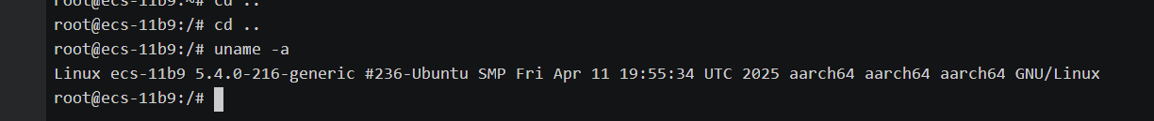
图 1检测系统内核版本
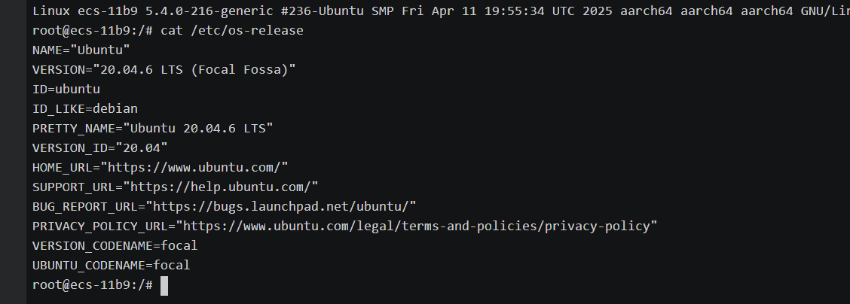
图 2操作系统发行版
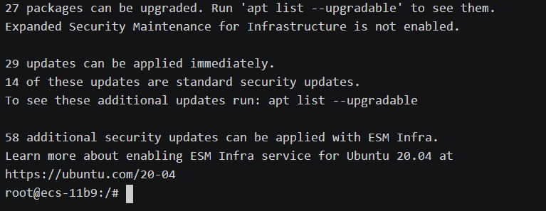
图 3系统是否安装了最新的补丁
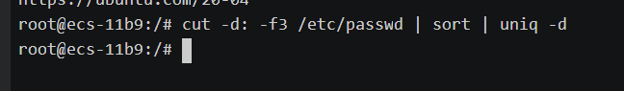
图 4是否存在重复的UID
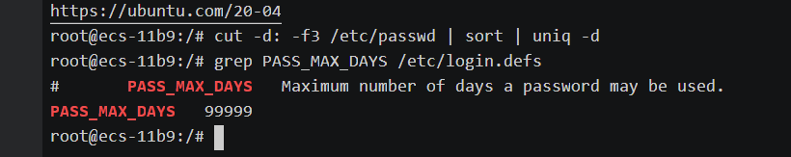
图 5密码的生命周期是否为90天
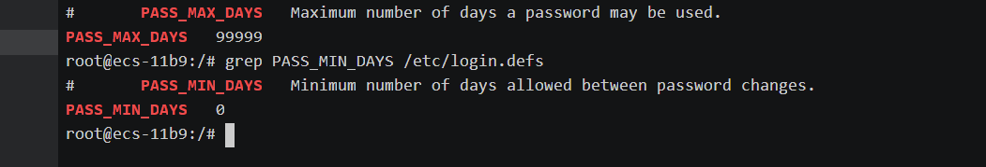
图 6密码是否可以立即被修改
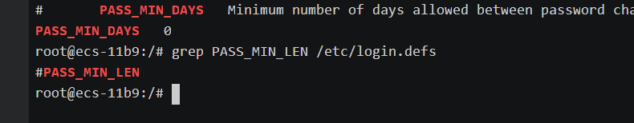
图 7密码最小长度是否为8
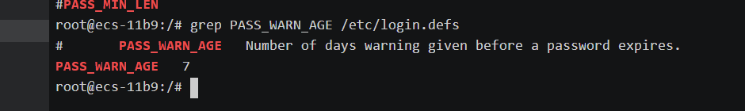
图 8 密码到期提醒是否为7天
图 9是否存在信任关系
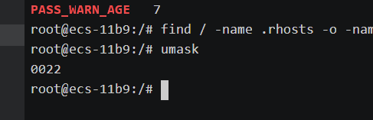
图 10umask是否为22
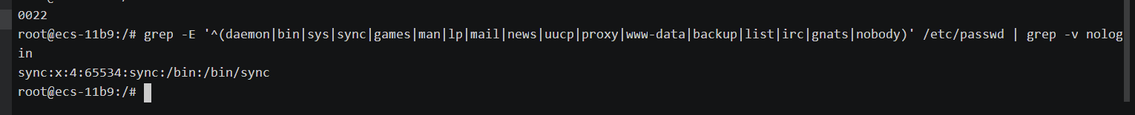
图 11是否锁定不必要用户

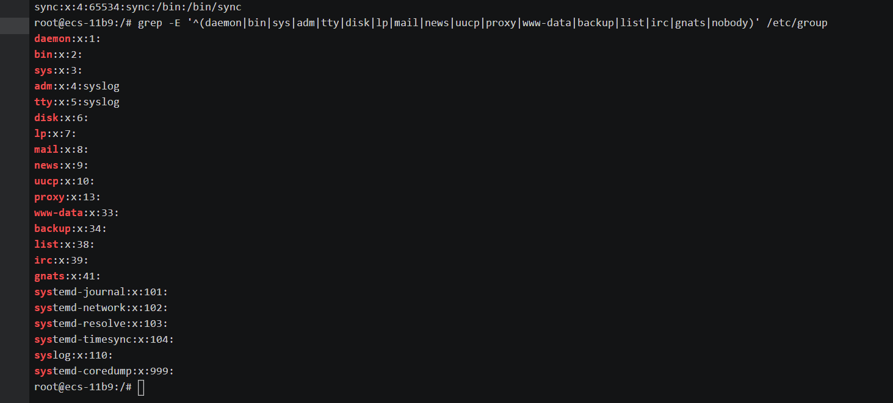
图 12是否删除不必要的用户组

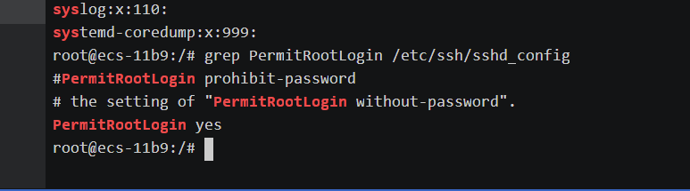
图 13是否禁止root远程登录
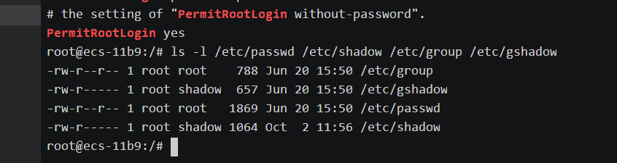
图 14重要文件权限是否为644或600
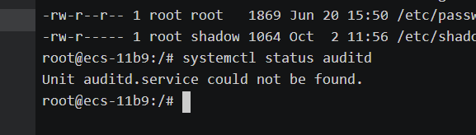
图 15是否启用安全审计
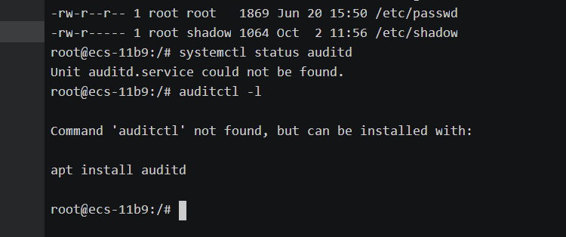
图 16是否启用审计策略
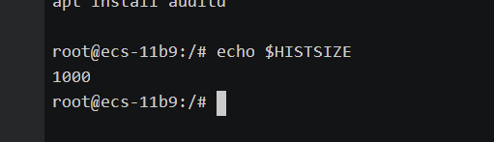
图 17系统命令行保留是否为30行
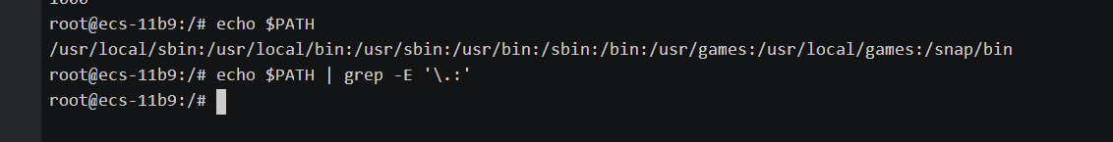
图 18root的PATH是否包含当前目录
图 19是否存在信任关系

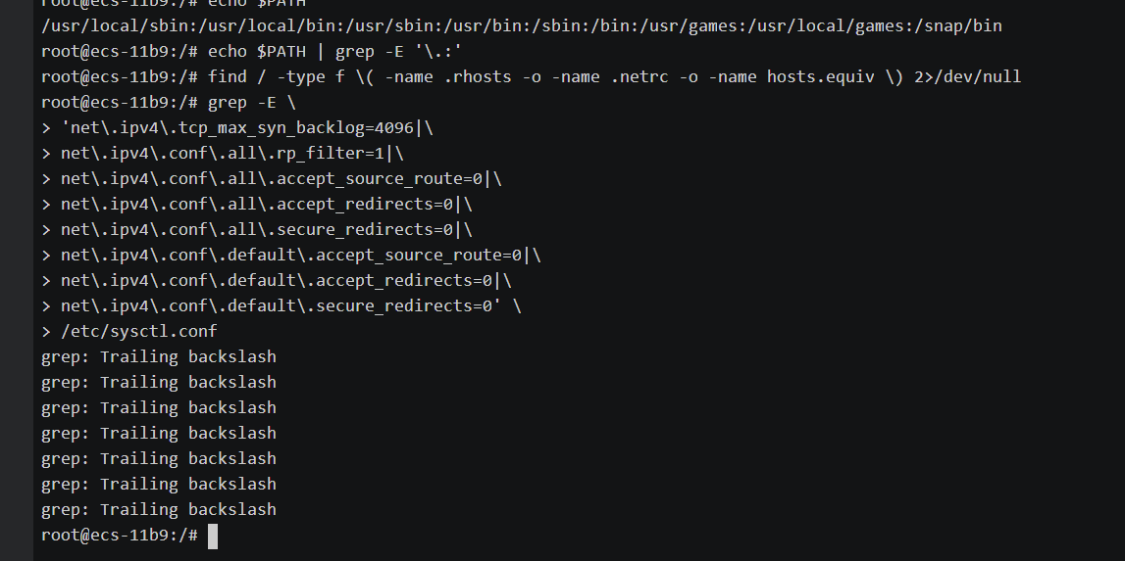
图 20是否加固了TCP\IP协议栈

